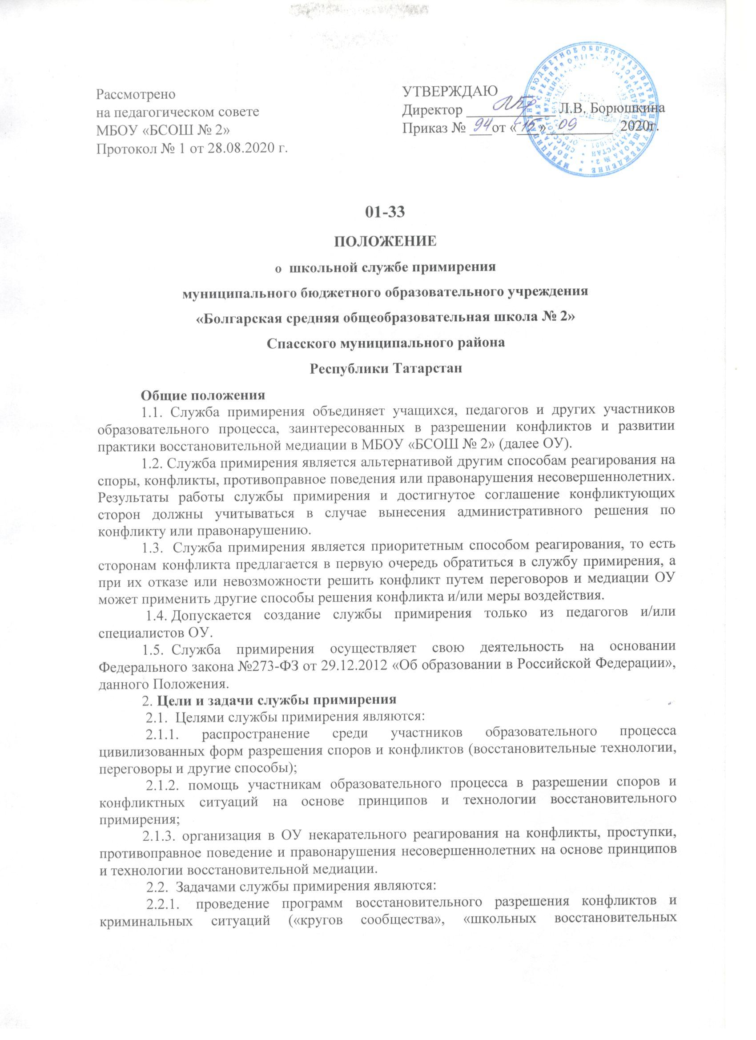
ПРИНЯТО  решением педагогического совета  МБОУ «БСОШ № 2»  Протокол № ___от «___»_____202__ г. | УТВЕРЖДАЮ  Директор МБОУ «БСОШ № 2» ____________ Л.В. Борюшкина  Приказ № ___от «___»_________ 202__г.

01-33

ПОЛОЖЕНИЕ
о школьной службе примирения
муниципального бюджетного образовательного учреждения
«Болгарская средняя общеобразовательная школа № 2»
Спасского муниципального района
Республики Татарстан
Общие положения
1.1. Служба примирения объединяет учащихся, педагогов и других участников образовательного процесса, заинтересованных в разрешении конфликтов и развитии практики восстановительной медиации в МБОУ «БСОШ № 2» (далее ОУ).
1.2. Служба примирения является альтернативой другим способам реагирования на споры, конфликты, противоправное поведения или правонарушения несовершеннолетних. Результаты работы службы примирения и достигнутое соглашение конфликтующих сторон должны учитываться в случае вынесения административного решения по конфликту или правонарушению.
1.3. Служба примирения является приоритетным способом реагирования, то есть сторонам конфликта предлагается в первую очередь обратиться в службу примирения, а при их отказе или невозможности решить конфликт путем переговоров и медиации ОУ может применить другие способы решения конфликта и/или меры воздействия.
1.4. Допускается создание службы примирения только из педагогов и/или специалистов ОУ.
1.5. Служба примирения осуществляет свою деятельность на основании Федерального закона №273-ФЗ от 29.12.2012 «Об образовании в Российской Федерации», данного Положения.
2. Цели и задачи службы примирения
2.1. Целями службы примирения являются:
2.1.1. распространение среди участников образовательного процесса цивилизованных форм разрешения споров и конфликтов (восстановительные технологии, переговоры и другие способы);
2.1.2. помощь участникам образовательного процесса в разрешении споров и конфликтных ситуаций на основе принципов и технологии восстановительного примирения;
2.1.3. организация в ОУ некарательного реагирования на конфликты, проступки, противоправное поведение и правонарушения несовершеннолетних на основе принципов и технологии восстановительной медиации.
2.2. Задачами службы примирения являются:
2.2.1. проведение программ восстановительного разрешения конфликтов и криминальных ситуаций («кругов сообщества», «школьных восстановительных конференций», «семейных конференций») для участников споров, конфликтов и противоправных ситуаций;
2.2.2. обучение учащихся и других участников образовательного процесса цивилизованным методам урегулирования конфликтов и осознания ответственности;
2.2.3. организация просветительных мероприятий и информирование участников образовательного процесса о миссии, принципах и восстановительных технологиях.
Принципы деятельности службы примирения
3.1. Деятельность службы примирения основана на следующих принципах:
3.1.1. Принцип добровольности, предполагающий как добровольное участие учащихся в организации работы службы, так и обязательное согласие сторон, вовлеченных в конфликт, на участие в примирительной программе. Допускается направление сторон конфликта и их законных представителей на предварительную встречу с медиатором, после которой стороны могут участвовать или не участвовать в программе восстановительного разрешения конфликта и криминальной ситуации;
3.1.2. Принцип конфиденциальности, предполагающий обязательство службы примирения не разглашать полученные в процессе медиации сведения за исключением примирительного договора (по согласованию с участниками встречи и подписанный ими). Также исключение составляет ставшая известная медиатору информация о готовящемся преступлении;
3.1.3. Принцип нейтральности, запрещающий службе примирения принимать сторону какого-либо участника конфликта (в том числе администрации). Нейтральность предполагает, что служба примирения не выясняет вопрос о виновности или невиновности той или иной стороны, а является независимым посредником, помогающим сторонам самостоятельно найти решение. Если медиатор понимает, что не может сохранять нейтральность из-за личностных взаимоотношений с кем-либо из участников, он должен отказаться от медиации или передать ее другому медиатору.
Порядок формирования службы примирения
4.1. В состав службы примирения могут входить обучающиеся 8-11 классов, прошедшие обучение проведению восстановительных технологий.
4.2. Руководителем школьной службы может быть социальный педагог или иной работник образовательного учреждения, прошедший обучение проведению восстановительной медиации, на которого возлагаются обязанности по руководству службой примирения приказом директора ОУ.
4.3. Родители дают согласие на работу своего ребенка в качестве ведущих примирительных встреч.
4.4. Вопросы членства в службе примирения, требований к учащимся, входящим в состав службы, и иные вопросы, не регламентированные настоящим Положением, могут определяться уставом службы, принимаемым службой примирения самостоятельно.
Порядок работы службы примирения
5.1. Служба примирения может получать информацию о случаях конфликтного или криминального характера от педагогов, учащихся, администрации ОУ, членов службы примирения, родителей.
5.2. Служба примирения принимает решение о возможности или невозможности примирительной программы в каждом конкретном случае самостоятельно, в том числе на основании предварительных встреч со сторонами конфликта. При необходимости о принятом решении информируются должностные лица школы.
5.3. Программы восстановительного разрешения конфликтов и криминальных ситуаций (восстановительные технологии, «Школьная восстановительная конференция», «Семейная восстановительная конференция») проводится только в случае согласия конфликтующих сторон на участие. Если действия одной или обеих сторон могут быть квалифицированы как правонарушение или преступление, для проведения программы также необходимо согласие родителей или их участие во встрече.
5.4. Примирение может проводиться взрослым медиатором.
5.5. В случае, если примирительная программа планируется, когда дело находится на этапе дознания, следствия или в суде, то о ее проведении ставится в известность администрация образовательного учреждения и родители.
5.6. Переговоры с родителями и должностными лицами проводит руководитель (куратор) службы примирения.
5.7. Конфликтующие стороны вправе отказаться от проведения примирения или любой другой восстановительной программы на основании своих профессиональных стандартов, либо в случае недостаточной квалификации, или невозможности обеспечить безопасность процесса. В этом случае ОУ может использовать иные педагогические технологии.
5.8. В сложных ситуациях (как правило, если в ситуации есть материальный ущерб, среди участников есть взрослые или родители, а также в случае криминальной ситуации) куратор службы примирения принимает участие в проводимой программе.
5.7. В случае, если конфликтующие стороны не достигли возраста 10 лет, примирительная программа проводится с согласия классного руководителя.
5.8. Служба примирения самостоятельно определяет сроки и этапы проведения программы в каждом отдельном случае.
5.9. В случае, если в ходе примирительной программы конфликтующие стороны пришли к соглашению, достигнутые результаты могут фиксироваться в письменном примирительном договоре или устном соглашении.
5.10. При необходимости служба примирения передает копию примирительного договора администрации ОУ.
5.11. Служба примирения помогает определить способ выполнения обязательств, взятых на себя сторонами в примирительном договоре, но не несет ответственность за их выполнение. При возникновении проблем в выполнении обязательств, служба примирения может проводить дополнительные встречи сторон и помочь сторонам осознать причины трудностей и пути их преодоления.
5.12. При необходимости служба примирения информирует участников примирительной программы о возможностях других специалистов (социального педагога, специалистов учреждений социальной сферы).
5.13. Деятельность службы примирения фиксируется в журналах и отчетах, которые являются внутренними документами службы.
5.14. Руководитель (куратор) службы примирения обеспечивает мониторинг проведенных программ, проведение супервизий со школьниками-медиаторами на соответствие их деятельности принципам восстановительной медиации.
5.15. Медиация и другие восстановительные практики не являются психологической процедурой, и потому не требуют обязательного согласия со стороны родителей. Однако куратор старается по возможности информировать и привлекать родителей в примирение (а по указанным в пунктах 5.3 и 5.4 категориям дел участие родителей или согласие на проведение примирения в их отсутствие является обязательным).
5.16. Служба примирения рекомендует участникам конфликта на время проведения процедуры медиации воздержаться от обращений в вышестоящие инстанции, средства массовой информации или судебные органы.
5.17. По согласованию с администрацией школы и руководителем службы примирения, примирение может проводиться по конфликтам между педагогами и администрацией, конфликтам родителей и их детей, а также по семейным конфликтам и спорам. Если споры возникли из гражданских правоотношений, в том числе в связи с осуществлением предпринимательской и иной экономической деятельности, а также из трудовых правоотношений и семейных правоотношений, деятельность медиатора и его квалификация регулируется 193-ФЗ РФ «Об альтернативной процедуре урегулирования споров с участием посредника (процедуре примирения)».
5.18. При необходимости, служба примирения получает у сторон разрешение на обработку их персональных данных в соответствии с законом «О персональных данных» 152-ФЗ.
Организация деятельности службы примирения
6.1. Должностные лица школы оказывают службе примирения содействие в распространении информации о деятельности службы среди педагогов и учащихся.
6.2. Служба примирения в рамках своей компетенции взаимодействует с социальным педагогом и другими специалистами ОУ.
6.3. Администрация ОУ содействует службе примирения в организации взаимодействия с педагогами образовательного учреждения, а также социальными службами и другими организациями. Администрация поддерживает обращения педагогов и учащихся в службу примирения, а также содействует освоению ими навыков восстановительного разрешения конфликтов и криминальных ситуаций.
6.4. В случае если стороны согласились на примирительную встречу (участие в восстановительной медиации или «Семейной» или «Школьной восстановительной конференции»), то применение административных санкций в отношении данных участников конфликта приостанавливаются. Решение о необходимости возобновления административных действий принимается после получения информации о результатах работы службы примирения и достигнутых договоренностях сторон.
6.5. В случае если примирительная программа проводилась по факту, по которому возбуждено уголовное дело, администрация образовательного учреждения может ходатайствовать о приобщении к материалам дела примирительного договора, а также иных документов в качестве материалов, характеризующих личность обвиняемого, подтверждающих добровольное возмещение имущественного ущерба и иные действия, направленные на заглаживание вреда, причиненного потерпевшему.
6.6. Служба примирения может вносить на рассмотрение администрации предложения по снижению конфликтности в ОУ.
Заключительные положения
7.1. Настоящее положение вступает в силу с момента утверждения.
7.2. Изменения в настоящее положение вносятся директором ОУ по предложению службы примирения, управляющего совета или органов самоуправления.
7.3. Вносимые изменения не должны противоречить «Стандартам восстановительной медиации».

